PHIẾU HỌC TẬP 1

BÀI 6: ĐỊNH DẠNG KÍ TỰ VÀ BỐ TRÍ HÌNH ẢNH TRONG VĂN BẢN
1. Quan sát hình và nêu tên các lệnh định dạng kí tự? Nêu chức năng của các lệnh đó?
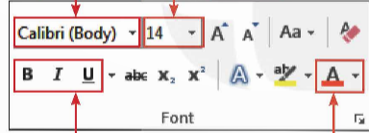
.........................................................................................................................................
.........................................................................................................................................
.........................................................................................................................................
.........................................................................................................................................
.........................................................................................................................................
- Em hãy cho biết lệnh có tác dụng gì?
.........................................................................................................................................
.........................................................................................................................................
.........................................................................................................................................
- Em hãy nêu các bước thực hiện đổi Font cho văn bản?
.........................................................................................................................................
.........................................................................................................................................
.........................................................................................................................................
.........................................................................................................................................
- Em hãy nêu các bước đổi màu chữ cho văn bản?
.........................................................................................................................................
.........................................................................................................................................
.........................................................................................................................................
.........................................................................................................................................
.........................................................................................................................................
5. Em hãy nêu các bước để thay đổi vị trí hình ảnh?
.........................................................................................................................................
.........................................................................................................................................
.........................................................................................................................................
.........................................................................................................................................

